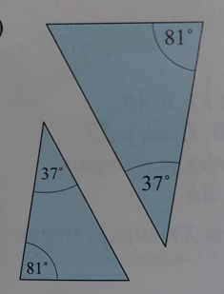

1. Да ли су троуглови приказани на слици слични?
- не
- да

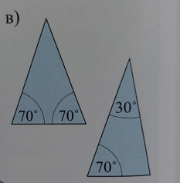

2. Да ли су троуглови приказани на слици слични?
- не
- да

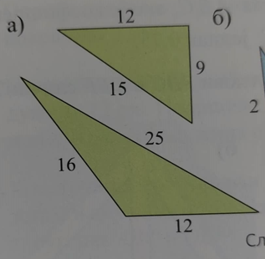

3. Да ли су троуглови приказани на слици слични?
- да
- не
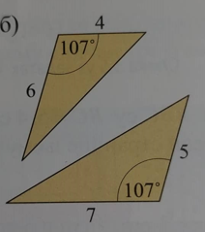

4. Да ли су троуглови приказани на слици слични?
- не
- да

5. Да ли су троуглови ABC и A1B1C1 слични, ако је угао BAC=47°?
- да
- не

6. Свака два једнакостранична троугла су слична.
- тачно
- нетачно

7. Странице троугла АBC су BC=7cm, AC=10cm и AB=9cm.Одредити обим њему сличног троугла А1B1C1 ако је коефицијент сличности троуглова ABC и A1B1C1 једнал 0,75.
- A1B1=-12cm; B1C1=-9 1/3cm; C1A1=13 1/3cm; O=34 2/3cm
- A1B1=12cm; B1C1=9 1/3cm; C1A1=13 1/3cm; O=34 2/3cm
- A1B1=12cm; B1C1=-9 1/3cm; C1A1=13 1/3cm; O=- 2/3cm
- A1B1=12cm; B1C1=1/3cm; C1A1=13 1/3cm; O=2/3cm

8. Да ли је коефицијент сличности два троугла увек већи од 1?
- да
- не

